Бриф на разработку логотипа

Этот бриф поможет нам подготовиться к работе, чтобы сделать её для вас наилучшим образом.
От того насколько четко и исчерпывающе вы ответите на вопросы зависит, как быстро мы с вами начнем говорить на одном языке, чтобы решить поставленные задачи максимально быстро и эффективно.
Мы гарантируем вам полную конфиденциальность представленной нам информации.

Бриф не является техническим заданием и лишь помогает нам понять, каким вы видите ваш будущий фирменный стиль.

Если какие-либо из вопросов анкеты покажутся вам сложными, пожалуйста, обратитесь к нам за разъяснениями. Если у вас есть собственный бриф – предоставьте его вместо данного, недостающую информацию мы уточним.

Маркетинговый блок

1. ЧТО?
1.1 Что представляет собой продукт∗?

1.2 Суть бренда (основная идея (миссия) продукта)?

1.3 Уникальное торговое предложение (УТП) продукта?
Почему именно ваш продукт (относительно конкурирующих) захочет купить потребитель?
Позиционирование продукта (основное отличие от основных конкурентов).

1.4 3 основные ценности продукта (рациональные и/или эмоциональные)?

1.5 Какую выгоду потребителю дает каждая из вышеприведенных ценностей?

2. ДЛЯ КОГО?
2.1 Какие три группы потребителей будут пользоваться вашим продуктом/услугой чаще всего? На кого он рассчитан?
Опишите их по следующим параметрам или в свободной форме (в первую очередь опишите самую многочисленную группу – ядро целевой аудитории):
Важно! Избегайте шаблонных и поэтому бесполезных описаний! Опишите вашего потребителя как живого человека, чтобы по вашему рассказу можно было отчетливо представить конкретного человека и его действия.
- демография: пол, возраст, семейное положение, вероисповедание, национальность, прочее
- социография: социальный статус, образование, род занятий, ежемесячный доход, прочее
- поведение: авторитеты клиента, степень осведомленности о продукте, степень заинтересованности в продукте, степень приверженности данному продукту, интенсивность потребления, стереотипы восприятия/предрассудки
- образ жизни и психологический портрет
- соотношение мотиваций: рациональные/эмоциональные

1 группа.

В каком процентном соотношении от общего потребления продукта его потребляет данная группа?

2 группа.

В каком процентном соотношении от общего потребления продукта его потребляет данная группа?

3 группа.

В каком процентном соотношении от общего потребления продукта его потребляет данная группа?

3. ДЛЯ ЧЕГО?
3.1 Для чего ваш продукт нужен потребителю?
Какие проблемы потребителя он решает, в чём облегчает его жизнь?

3.2 Когда и как потребитель будет пользоваться вашим продуктом чаще всего?

3.3 Является ли ваш продукт/услуга привычным для потребителя?

[ ] Продукт/услуга инновационный и потребителя необходимо приучить к его потреблению.
[ ] Продукт/услуга привычен, но обладает улучшениями относительно конкурирующих.
Укажите эти улучшения:
[ ] Продукт не отличается от конкурентов, он такой же.
[ ] Другое:

4. КАК?
4.1 Какой покупкой является ваш продукт для потребителя: простой или сложной?
Покажите цепочку действий потребителя от желания купить продукт данной категории до непосредственно покупки продукта.

4.2 В какой ситуации, при каких условиях чаще всего потребитель будет покупать ваш продукт?
Потребители 1-ой группы .

Потребители 2-ой группы .

Потребители 3-ей группы .

4.3 Ценовая и статусная характеристики вашего продукта.

4.4 Почему потребитель захочет платить такую цену за продукт
и какие атрибуты продукта убедят его в данном статусе вашего продукта?

5. С КЕМ?
5.1 Опишите 3-х ваших основных конкурентов по следующим параметрам:
- название
- сайт
- сильные стороны конкурента относительно вашего продукта/бренда
- слабые стороны конкурента относительно вашего продукта/бренда
- позиционирование и УТП конкурента
- ценности продукта/бренда конкурента
- как долго конкурент находится на рынке
- доля в % потребления продукта конкурента относительно всего объема рынка

1 конкурент.
2 конкурент.

3 конкурент.

6. ГДЕ?
6.1 Масштаб интересов:
[ ] Международный
[ ] Федеральный
[ ] Региональный
[ ] Местный

6.2 План дистрибуции вашего товара с указанием географических, временных и количественных показателей.

7. ЧТО ЕЩЁ?
6.1 Что еще на ваш взгляд нам важно знать о продукте/бренде, чтобы наша работа была эффективнее?

Дизайн-блок

8. ЧТОБЫ ЧТО?
8.1 Для чего вам нужен логотип ?
Какие задачи должна решить разработка?

8.2 Точки контакта и носители. Где ваш логотип будет чаще всего видеть потребитель?

8.3 Какие ощущения у потребителя должно вызвать визуальное оформление?
Какой образ и характер бренда должен быть сформирован?
8.4 По каким критериям будет оцениваться эффективность разработки?

9. ФОРМА И СОДЕРЖАНИЕ

9.1 Языковые версии (кириллица, латиница и т.д.)

9.2 Название (для каждой языковой версии)

9.3 Какие визуальные образы отражают суть вашего бренда?

9.4 Какие образы и решения, на ваш взгляд, недопустимы для использования и почему?

9.5 Какой ХАРАКТЕР логотипа, на ваш взгляд, предпочтителен для создания желаемого образа бренда
(сдержанный, экспрессивный, романтичный, мужской, волевой и т.д.)?

9.6 Какой ТИП логотипа, на ваш взгляд, предпочтителен для создания желаемого образа бренда?
Выделите подчеркиванием или цветом.
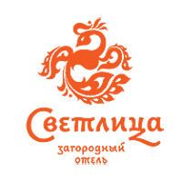 | 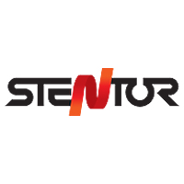 | 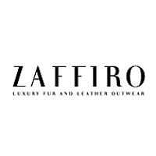
Комбинированный: знак + начертание названия | Интегрированный: знак включен в начертание названия | Шрифтовой | Композиционно-шрифтовой
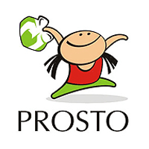 |  | 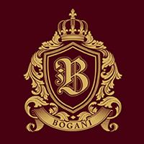
Персонаж | Только знак | Герб | Эмблема
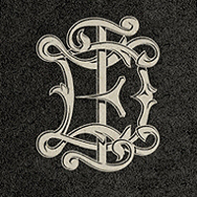 | 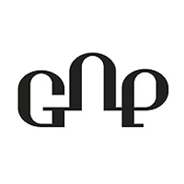 | 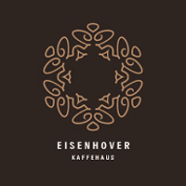 | 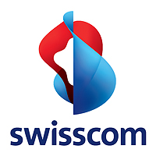
Вензель | Лигатура | Орнамент | Динамический – анимированный по ссылке: www.swisscom.com/solutions/en/

9.7 Какой СТИЛЬ/МЕТОД ГРАФИЧЕСКОГО РЕШЕНИЯ логотипа, на ваш взгляд, предпочтителен для создания желаемого образа бренда?
Выберете НЕ более 5 и выделите подчеркиванием или цветом.
Форма и контрформа
 | 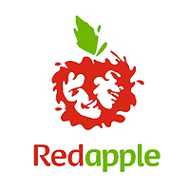 |  | 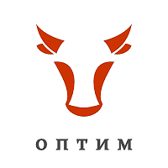
Аллегория, метафора
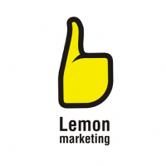 | 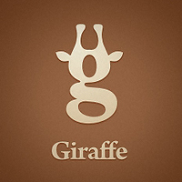 | 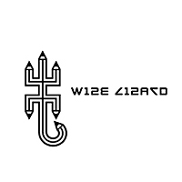
Каллиграфия
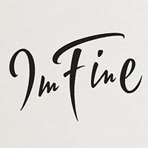 | 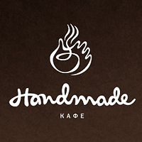 | 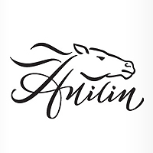
Объем, фотореалистичность
 |  |  | 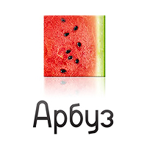
Величественность, аристократизм
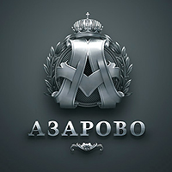 |  | 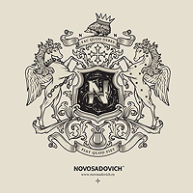
Каллиграфия
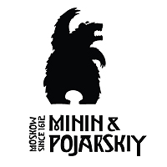 |  |  | 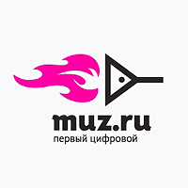
Прямолинейность
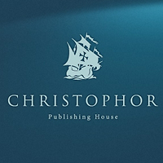 | 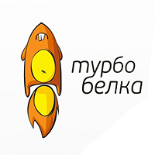 | 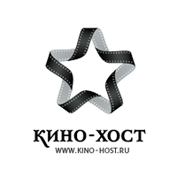
Типографика
 | 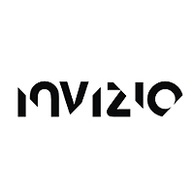 | 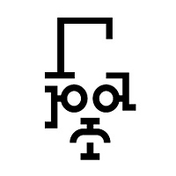 | 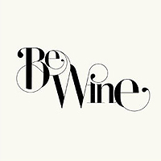
Юмор
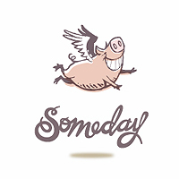 |  | 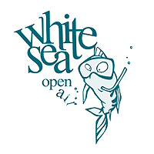 | 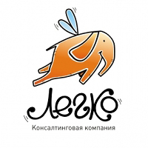
Градиенты, прозрачности, блюр
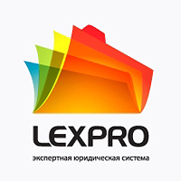 |  | 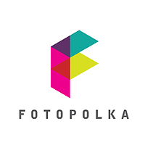 | 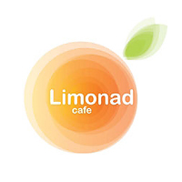
Семантичность
 |  |  | 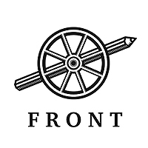
Этника
 | 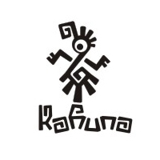 | 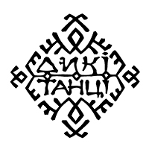 | 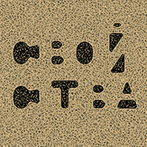
Корпоративность
Минимализм, лаконичность
 | 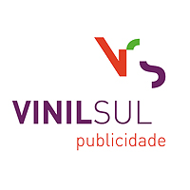 | 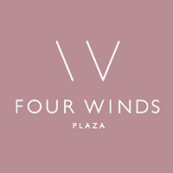
Геометрия
 | 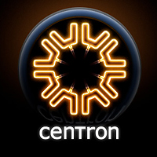
Государственные мотивы
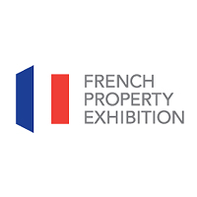 | 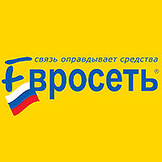 | 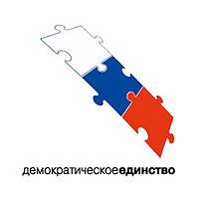 | 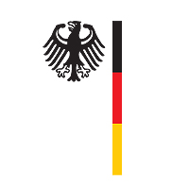
Рисование
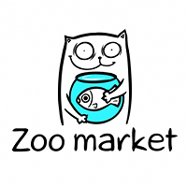 | 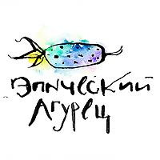 | 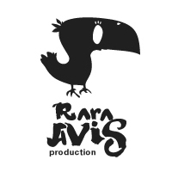 | 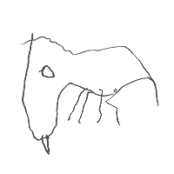
Художественность
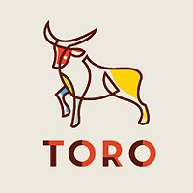 | 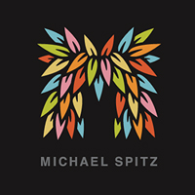 |  | 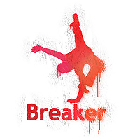
Абстракция
 | 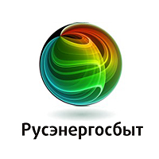
Детскость, намеренный инфантилизм
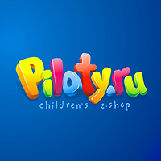 | 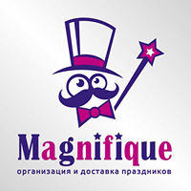 | 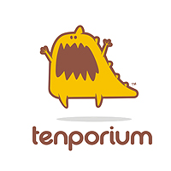 | 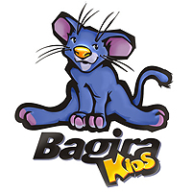
Историчность, мифологичность
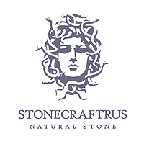 | 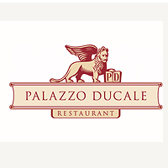 |  | 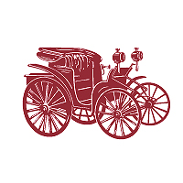
Система элементов
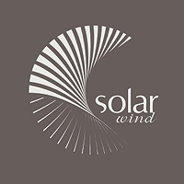 | 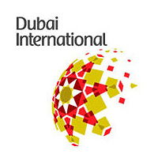 |  | 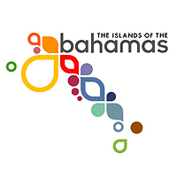

9.8 Какие цвета (и их количество), на ваш взгляд, предпочтительны для создания желаемого образа бренда?

9.9 Приведите примеры логотипы и стили других брендов, которые вы считаете удачными
с точки зрения создания желаемого образа бренда и объясните почему?

9.10 Приведите примеры логотипы и стили других брендов, которые вы считаете НЕ удачными
с точки зрения создания желаемого образа бренда и объясните почему?

∗ Здесь и далее по брифу под «продуктом/услугой» понимается товар, услуга или компания.

